EL JUZGADO TERCERO DE FAMILIA DEL CIRCUITO JUDICIAL DE NEIVA – HUILA

INFORMA:

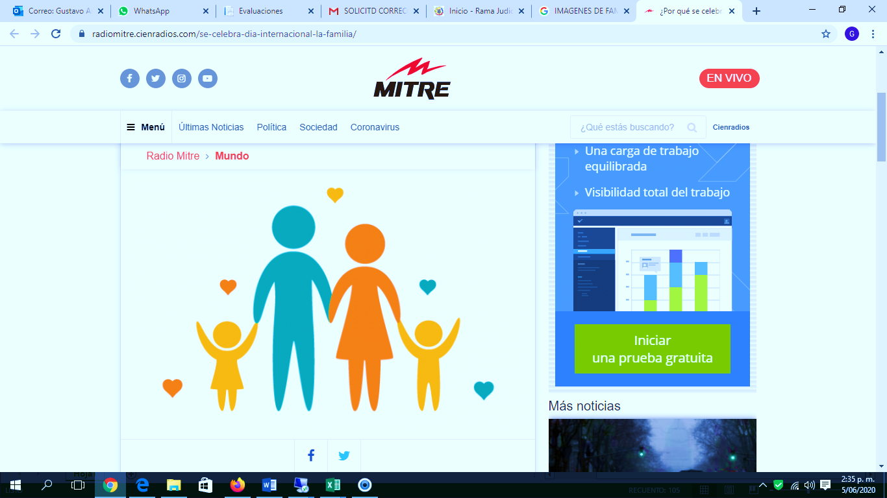
A los usuarios de la administración de justicia y la ciudadanía en general, que desde el 01 de julio de 2020, se reanudarán los términos judiciales. Por consiguiente la consulta de las publicaciones de estados, traslados, agenda y avisos en general, se realizarán por este medio.

Para efectos de atención al público en la sede del palacio de justicia, el turno asignado por el Consejo Seccional de la Judicatura quedo para los días Miércoles y Viernes de cada semana, en horario de siete de la mañana (7:00 am) hasta las cinco de la tarde (5:00 pm).

Las audiencias que se habían suspendido o aplazado por la emergencia sanitaria, serán reprogramadas, y debidamente notificadas, a partir del 01 de julio de 2020, por lo que deberán estar atentos al señalamiento de la fecha y hora.

Para el desarrollo de las audiencias se hará por la plataforma (TEAMS) o cualquier otra sugerida por la Juez, la cual será avisada con anterioridad, por este medio y a sus respectivos correos electrónicos.

Por lo anterior, se requiere de manera urgente que tanto las partes como los apoderados judiciales de los procesos que cursan en el Despacho, informe su dirección de correos electrónicos fin que sean notificadas las providencias, programación de audiencias y demás. Para los efectos, remítase información al correo fam03nei@cendoj.ramajudicial.gov.co, indicando radicado y nombre de las partes.

Responsable de la información y contenidos en el sitio WEB del Despacho.
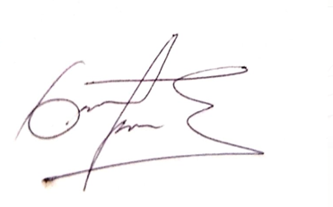

GUSTAVO ANDRÉS GARZÓN BAHAMÓN
Secretario

